# **Online kommunikáció**

## **Feladatlap**

[Digitális kultúra 9. (NAT2020) - Online kommunikáció - Online kommunikációs eszközök csoportosítása (nkp.hu)](https://www.nkp.hu/tankonyv/digitalis_kultura_9_nat2020/lecke_10_001)

1. feladat: A fenti linken találod a **Szinkrón és aszinkron kommunikáció** 1. feladatot. Oldd meg a feladatot, majd képmetszővel vágd ki és másold ide a teljesen jól megoldott feladat képét!

*Megoldás:* 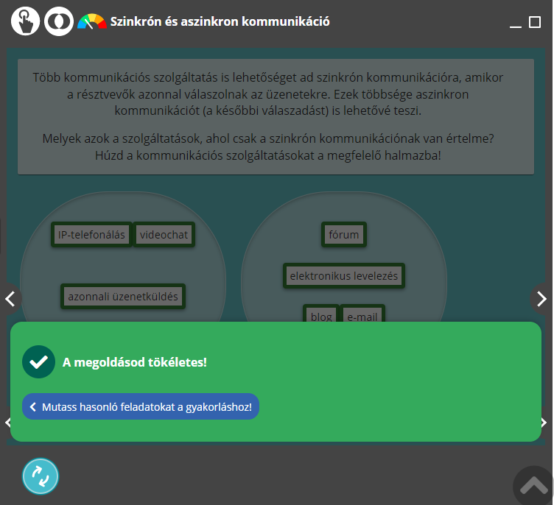

1. feladat: A fenti linken találod a **Kommunikációs szolgáltatások** 2. feladatot. Oldd meg a feladatot, majd képmetszővel vágd ki és másold ide a teljesen jól megoldott feladat képét!

*Megoldás:* 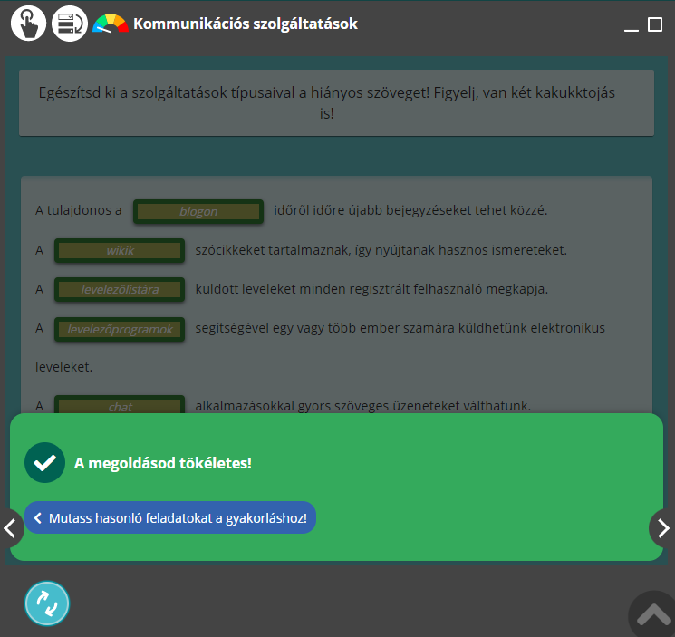

1. feladat: Milyen szolgáltatások logói találhatók a képen? Jellemezzük röviden a szolgáltatásokat, melyik milyen célra használható! Keressünk információt az interneten ahhoz, amelyiket nem ismerjük!



*Válasz:*

* + - 1. *Facebook – Nagyobbrészt Chat program.*
      2. *Instagram - Chat program.*
      3. *LinkedIn - üzleti és foglalkoztatás-orientált online szolgáltatás.*
      4. *Youtube – Videó megosztó portál.*
      5. *WhatsApp – Chat program*
      6. *Pinterest - közösségi képmegosztó weboldal.*
      7. *Viber - Chat program.*
      8. *Tango – Élő videó megosztó oldal.*
      9. *Twitter – Blog/Chat program.*

1. feladat: Keressünk a leckében felsorolt szolgáltatástípusokra további számítógépes vagy mobiltelefonos alkalmazást! A megoldások részben add meg az alkalmazást és a szolgáltatás párost.   
   pl.: elektronikus levelezés – https://mail.google.com

*Megoldások:*

Az azonnali üzenetküldő – <https://www.messenger.com/>

Fórum - <https://www.reddit.com/>

Blog - <https://www.instagram.com/>

Tudástárak - <https://www.wikipedia.org/>

Levelezőlista - [https://outlook.live.com](https://outlook.live.com/mail/0)